

**โครงงานวิทยาศาสตร์**

**เรื่อง** flaxibility: Drag and Drop Factory Managing Puzzle Game

**โดย**

1. นาย เจษฎา คณะทอง ชั้น 5/1 เลขที่ 12
2. นาย ภูวิศ พุฒิไพโรจน์ ชั้น 5/8 เลขที่ 21

**ครูและอาจารย์ที่ปรึกษาโครงงาน**

**ครูที่ปรึกษา** นาย วินัย รัตนพล

**อาจารย์ที่ปรึกษา** ศ.ดร. ชินพงศ์ อังสุโชติเมธี คณะวิทยาศาสตร์ มหาวิทยาลัยสงขลานครินทร์

**รายงานฉบับนี้เป็นส่วนหนึ่งของรายวิชาโครงงาน STEM 2 (ว30284)**

**ภาคเรียนที่ 2 ปีการศึกษา 2564**

**โรงเรียน มอ.วิทยานุสรณ์ อำเภอหาดใหญ่ จังหวัดสงขลา**

**ชื่อโครงงาน** flaxibility: Drag and Drop Factory Managing Puzzle Game

**สาขา** เทคโนโลยีและคอมพิวเตอร์

**ผู้จัดทำ** 1. นาย เจษฎา คณะทอง ชั้น 5/1 เลขที่ 12

2. นาย ภูวิศ พุฒิไพโรจน์ ชั้น 5/8 เลขที่ 21

**ครูที่ปรึกษา** นาย วินัย รัตนพล

**อาจารย์ที่ปรึกษา** ศ.ดร. ชินพงศ์ อังสุโชติเมธี คณะวิทยาศาสตร์ มหาวิทยาลัยสงขลานครินทร์

**โรงเรียน** มอ.วิทยานุสรณ์ 424/18 ถ.กาญจนวนิช ต.คอหงส์ อ.หาดใหญ่ จ.สงขลา 90110

**โทรศัพท์** 074-201628 **โทรสาร** 074-201629

**ปีการศึกษา** 2564

บทคัดย่อ

เกม flaxibility เป็นเกมที่ถูกพัฒนาภายใต้โครงงานวิทยาศาสตร์ สาขาคอมพิวเตอร์ เรื่อง flaxibility: Drag and Drop Factory Managing Puzzle Game โดยมีวัตถุประสงค์คือการวิเคราะห์และออกแบบเกมเพื่อเป็นสื่อในการสอนการคิดแบบเป็นขั้นเป็นตอน และเพื่อสร้างเกมที่สามารถมอบความสนุกให้กับผู้เล่นได้ Flaxibility ถูกสร้างขึ้นโดยมี Setting เป็นคุณลุงคนหนึ่งที่บริหารธุรกิจเดิมล้มเหลว ทำให้มาเปิดโรงงานใหม่เป็นโรงงานผลิตผ้า แต่ลุงคนนั้นกลับเป็นคนขี้เหนียวจึงไม่ออกแบบโรงงานสำหรับระยะยาวจนต้องรื้อและสร้างโรงงานใหม่อยู่หลายครั้งซึ่งการสร้างโรงงานใหม่นี้ก็จะเป็นหน้าที่ของผู้เล่น ในด้านเกมเพลย์เกมนี้เป็นเกมแนวPuzzle factory builder เนื่องจากมีข้อจำกัดด้าน เวลา จึงไม่สามารถพัฒนาเกมได้ตามที่ออกแบบไว้ ทั้งนี้ ตัวเกมยังสามารถพัฒนาต่อยอดเพื่อเพิ่มความน่าสนใจได้ อีก เกม flaxibility พัฒนาโดยใช้ Godot engine

กิตติกรรมประกาศ

โครงงานเทคโนโลยีและคอมพิวเตอร์ เรื่อง flaxibility: Drag and Drop Factory Managing Puzzle Game ได้สำเร็จลุล่วงตามเป้าหมายและจุดประสงค์ของโครงงานได้ สามารถดำเนินการไปได้ด้วยดี เนื่องจากได้รับความอนุเคราะห์และสนับสนุนเป็นอย่างดี ขอขอบคุณอาจารย์ที่ปรึกษา ศ.ดร. ชินพงศ์ อังสุโชติเมธี และครูที่ปรึกษา นาย วินัย รัตนพล ที่ได้ให้คำแนะนำ แนวคิด ตลอดจนแก้ไขข้อบกพร่องต่างๆ ของโครงงานมาโดยตลอด และตรวจทานความถูกต้องของเอกสาร จนโครงงานนี้ได้สำเร็จลุล่วงสมบูรณ์ตามจุดประสงค์ ผู้ศึกษาจึงขอกราบพระคุณเป็นอย่างสูง

ขอขอบคุณเพื่อนร่วมงานทุกคนที่อำนวยความสะดวกและช่วยเหลือการทำโครงงานในครั้งนี้และ ขอขอบพระคุณผู้จัดทำทฤษฎีต่างๆ ของวิทยานิพนธ์ งานวิจัย วารสาร บทความ และคู่มืออ้างอิงสำหรับ Godot Engine ที่ผู้จัดทำนำมาอ้างอิงในการทำโครงงานฉบับนี้ รวมถึงชุมชนผู้พัฒนา Godot Engine สำหรับการพัฒนาความสามารถใหม่ๆ ให้ได้ผู้จัดทำให้อย่างไม่แสวงผลกำไร รวมถึงผู้ใช้งาน Godot Forum และ Godot Engine Discord ที่ช่วยไขข้อสงสัยและช่วยแก้ปัญหาที่ผู้จัดทำพบเจอไว้ ณ โอกาสนี้ด้วย

1. นาย เจษฎา คณะทอง

2. นาย ภูวิศ พุฒิไพโรจน์

ผู้จัดทำ

วันที่ 28 มีนาคม 2565

**สารบัญ**

**เรื่อง หน้า**

บทคัดย่อ ก

กิตติกรรมประกาศ ข

สารบัญ ค

สารบัญตาราง ง

สารบัญภาพประกอบ จ

บทที่ 1 บทนำ 1

บทที่ 2 เอกสารและงานวิจัยที่เกี่ยวข้อง 3

บทที่ 3 วิธีการดำเนินงาน 13

บทที่ 4 ผลการศึกษา 16

บทที่ 5 อภิปราย และสรุปผลการศึกษา 27

เอกสารอ้างอิง 28

ภาคผนวก 29

**สารบัญตาราง**

**ตารางที่ หน้า**

ตารางที่ 3.1.1 ข้อมูลของด่าน 1-6 13

ตารางที่ 3.1.2 ข้อมูลของเครื่องจักรในเกม 14

**สารบัญภาพประกอบ**

**ภาพที่ หน้า**

ภาพที่ 2.1 Logo ของ Godot Engine 3

ภาพที่ 2.2 ชนิด Node หลักของ Godot Engine 4

ภาพที่ 2.3 Scene Tree “Loom”มี Area2D “MachineLoom” เป็น Root Node

และมี 5 AnimatedSprite “Sprite” กับ CollisionShape2D “CollisionShape”

เป็น Child Node

ภาพที่ 2.4 การต่อยอด Scene “Character” เป็น “Wizzard” และ “Warrior” 6

ภาพที่ 2.5 แผนผังการต่อยอดของ Area2D 6

ภาพที่ 2.6 Signal ส่วนหนึ่ง ของ Scene “Loom” 7

ภาพที่ 2.7 จำนวนการกระทำขั้นต่ำของผู้เล่น (minimum player action) 8

ที่ใช้ในการไขปริศนาในเกม Portal (ส่วนบน) and Portal 2 (ส่วนล่าง)

ภาพที่ 2.8 จำนวนการกระทำขั้นต่ำของผู้เล่น (minimum player action) 9

ที่ใช้ในการไขปริศนาในเกม Braid (ส่วนบน) and Lemmings (ส่วนล่าง)

ภาพที่ 2.9 Portal 2 (ซ้าย) Braid (ขวา) 9

ภาพที่ 2.10 Tetris 10

ภาพที่ 2.11 Picross (Nonogram) 11

ภาพที่ 2.12 Paper’s Please 12

ภาพที่ 2.13 Stephen’s Sausage Roll 12

ภาพที่ 3.2.1 แผนผังการทำงานของเกม 15

ภาพที่ 4.1 Inkscape UI 16

ภาพที่ 4.2 Logo 16

ภาพที่ 4.3 Packager Animation Keyframes 17

ภาพที่ 4.4 Packager Spritesheet 17

ภาพที่ 4.5 Logo Animation After Effects Project File 18

ภาพที่ 4.6 การใช้ ffmpeg แปลงชนิดไฟล์จาก H.264 เป็น Theora 18

ภาพที่ 4.7 ดัดแปลงเสียง +10 Semitones โดยใช้ Audacity 18

ภาพที่ 4.8 การใช้ ffmpeg แปลงชนิดไฟล์จาก Wave เป็น Vorbis 19

ภาพที่ 4.9 Splash Screen Source Code 19

ภาพที่ 4.10 Scene/Scene Tree “Main Menu” 19

**สารบัญภาพประกอบ**

**ภาพที่ หน้า**

ภาพที่ 4.11 Scene/Scene Tree on Every Level 20

ภาพที่ 4.12 Scene/Scene Tree on Every HUD 20

ภาพที่ 4.13 Scene/Scene Tree on Every Drawer (Node Count Varies) 21

ภาพที่ 4.14 Machine Spawning Source Code 21

ภาพที่ 4.15 Money Operations(Deduction/Refund) Source Code 21

ภาพที่ 4.16 Scene/Scene Tree on Every Grid 22

ภาพที่ 4.17 Rest Zone Array Generation Source Codes 22

ภาพที่ 4.18 Scene/Scene Tree “Loom” 23

ภาพที่ 4.19 Conveyor Rotating Add-on Source Code 23

ภาพที่ 4.20 Core Drag and Drop Source Code 24

ภาพที่ 4.21 Getting Nearby Rest Node Position Source Code 24

ภาพที่ 4.22 Choosing Target Nodes based on Rotation Source Code 25

ภาพที่ 4.23 Checking if the Rest Node is Legal Source Code 25

ภาพที่ 4.24 Returning Machine Object Source Code 25

ภาพที่ 4.25 Taking Items Source Code 26

ภาพที่ 4.26 Sending Items Source Code 26

**บทที่ 1**

**บทนำ**

* 1. **ที่มาและความสำคัญของโครงงาน**

ในแต่ละเป้าหมายจะสำเร็จหรือไม่ ขึ้นอยู่กับคุณภาพและประสิทธิภาพของการคิด และการกระทำ ดังนั้นการคิดอย่างเป็นระบบหรือการคิดเป็นขั้นเป็นตอนเพื่อผลลัพธ์อย่างเป็นอัตโนมัติที่มีประสิทธิภาพจึงเป็นทักษะที่สำคัญเพื่อนำไปสู่การบรรลุเป้าหมาย (ธวัชชัย,2563)

เราจึงต้องการสร้างสื่อที่มีการส่งเสริมการเรียนรู้แบบเป็นขั้นตอน หรือ algorithm เราจึงตัดสินใจที่จะสร้างเกมเพราะเป็นสื่อที่เข้าถึงง่าย ทั้งยังมีการเติบโตที่เร็วในภาคอุตสาหกรรม (พิชชากร. 2563; NALISA, 2564) เพื่อมานำเสนอการคิดแบบเป็นขั้นเป็นตอน

* 1. **สมมติฐานและตัวแปรที่เกี่ยวข้องในการศึกษาโครงงาน**

**สมมติฐาน**สามารถสร้างสื่อการสอนการคิดแบบเป็นขั้นเป็นตอนผ่านเกมได้

**ตัวแปรต้น** เกม

**ตัวแปรตาม** ความสามารถในการสอน

**ตัวแปรควบคุม** Godot engine ทีมผู้พัฒนา

* 1. **จุดมุ่งหมายของการศึกษาโครงงาน**

1. เพื่อสร้างสื่อการสอนการคิดแบบเป็นขั้นเป็นตอนอย่างง่าย
2. เพื่อสร้างเกมที่สามารถใช้สอนการคิดแบบเป็นขั้นเป็นตอนได้
   1. **ประโยชน์ที่คาดว่าจะได้รับจากการศึกษาโครงงาน**
3. สามารถสร้างสื่อการสอนการคิดแบบเป็นขั้นเป็นตอนอย่างง่าย
4. สามารถสร้างเกมที่สอดคล้องกับจุดมุ่งหมายที่ 1 คือ สามารถใช้สอนการคิดแบบเป็นขั้นเป็นตอนอย่างง่ายได้
   1. **ขอบเขตของการศึกษาโครงงาน**

พัฒนาเกมบน Godot engine ตั้งแต่วันที่ 26/11/2021 จนถึงวันที่ 31/3/2022

* 1. **นิยามศัพท์เฉพาะที่ใช้ในการศึกษาโครงงาน**

1. Game engine เครื่องมือที่ใช้สร้างและพัฒนาเกม
2. Godot หนึ่งใน game engine ภายใต้ MIT license พัฒนาโดย Juan Linietsky และ Ariel Manzur
3. การคิดแบบเป็นขั้นเป็นตอน การที่สามารถจัดลำดับความสำคัญ สิ่งใดพึงทำก่อนหลังตามลำดับเพื่อให้งานนั้นๆออกมามีคุณภาพ
4. Node หน่วยที่เล็กที่สุดของ Godot มีหน้าที่ทำสิ่งต่างๆแตกต่างกันไปตามชนิด อาทิ label ใช้สำหรับเพิ่มข้อความ sprite ใช้สำหรับเพิ่มรูปภาพต่างๆเป็นต้น นอกจากนี้ยังสามานรถจัดกลุ่มและรวม Node ให้เป็น scene ได้
5. Scene คือการจัดรวมกันของ Node เพื่อใช้ประโยชน์ต่างๆไม่ว่าจะขนาดเล็ก เช่นใช้สร้างตัวละคร สิ่งของประกอบภายในเกม ไปจนถึงขนาดใหญ่อย่างเช่นด่านต่างๆภายในตัวเกม

**บทที่ 2**

**เอกสารและงานวิจัยที่เกี่ยวข้อง**

Godot Engine

Godot Engine เป็นชุดเครื่องมือต่างๆ เพื่อช่วยสร้างเกม 2D และ 3D เกมที่สร้างสามารถส่งออกไปยังแพลตฟอร์มต่างๆ ได้มากมาย ได้แก่ระบบปฏิบัติการบนคอมพิวเตอร์ (Linux, macOS, Windows), ระบบปฎิบัติการบนโทรศัพท์มือถือ (Android, iOS), บนเว็บ (HTML5), หรือบนเกมคอนโซลต่างๆ

Godot Engine ได้เผยแพร่แบบโอเพ่นซอร์สในเดือนกุมภาพันธ์ ค.ศ. 2014 ภายใต้ MIT license หลังจากได้รับการพัฒนาโดย Juan Linietsky และ Ariel Manzur มาหลายปี ทำให้ไม่มีการเก็บค่าลิขสิทิ์ หรือรืออเงินส่วนแบ่งกับผู้ใช้งาน ในปัจจุบัน Godot Engine มีการพัฒนาอย่างเป็นอิสระ และมีการขับเคลื่อนโดยชุมชนผู้ใช้งาน

ภาษาที่ใช้พัฒนาเกมบน Godot Engine มีให้ผู้พัฒนาเลือก 3 ชนิด ได้แก่ GDScript เป็นภาษาแบบ high-level และ dynamically typed ที่มี Syntax คล้าย Python ซึ่งจะเป็นภาษาที่มีความใกล้ชิดกับ Godot Engine มากที่สุด, C# เป็นภาษาแบบ high-level และ statically typed, หรือ VisualScript เป็นภาษาที่ใช้การจินตนาการคำสั่งต่างๆ เป็น block ที่เชื่อมต่อกัน ทำให้การเข้าถึงการพัฒนาเกมได้ง่ายขึ้น สำหรับผู้พัฒนาที่ไม่มีพื้นฐานการพัฒนาซอฟต์แวร์



**ภาพที่ 2.1 Logo ของ Godot Engine**

การพัฒนา Software ต่างๆ จำเป็นจะต้องมีการมองการทำงานอย่างเป็นนามธรรม หรือการ Abstraction เช่นเดียวกับเครื่องมือพัฒนาเกมอย่าง Godot Engine ที่มีการมองเกมหนึ่งเป็นแผนผังของ Nodes ที่รวมกลุ่มกันเป็น Scenes ซึ่งแต่ละ Node สามารถสื่อสารกับโดยใช้ Signals

Nodes เป็นหน่วยที่เล็กที่สุดใน Godot Engine ซึ่งจะแบ่งเป็น Node ที่ทำหน้าที่แตกต่างกันหลายชนิด และเป็น Node ที่ทำงานบนเกม 2D, 3D หรือเป็นส่วนที่ให้ หรือรับข้อมูลจากผู้ใช้ ซึ่งผู้พัฒนาเกมจะสามารถนำ Node หลายชนิดมารวมกันเป็น Scene

**ภาพที่ 2.2 ชนิด Node หลักของ Godot Engine**

Scene หนึ่งสามารถมีหน้าที่ได้หลากหลาย เช่น Scene ตัวละคร, เครื่องมือ, เมนูหลักของเกม, หรือด่านหนึ่งของเกม Scene ทุกตัวจะมี Root Node เป็น Node หลัก และสามารถเพิ่ม Node อื่นๆ เป็น Child Node ของมันได้ Scene หนึ่งสามารถนำไปใช้ได้หลายครั้งโดยการทำ Scene Instance เมื่อนำ Scene Instance ไปวางใน Scene อื่น จะขึ้นเป็น Node ชนิดตาม Root Node ของ Scene นั้นๆ และจะไม่มี Child Node ปรากฏ การ Scene หรือ Node ต่างๆ มาใช้งานร่วมกับจะทำให้เกิด Scene tree

**ภาพที่ 2.3 Scene Tree “Loom”มี Area2D “MachineLoom” เป็น Root Node และมี AnimatedSprite “Sprite” กับ CollisionShape2D “CollisionShape” เป็น Child Node**

Godot ยึดหลักการพัฒนาซอฟต์แวร์แบบ object-oriented ผ่านการระบบการแบ่ง Scene และ Node ผู้พัฒนาสามารถเรียบเรียง และรวบรวมส่วนประกอบต่างๆ เป็นโครงสร้างกึ่งสำเร็จรูป ตัวอย่างเช่น เมื่อต้องการสร้างเมืองที่ ประกอบด้วย Node ตะเกียงผุพัง และในตะเกียงจะมี Node ไฟกระพริบ เมื่อผู้พัฒนาต้องการที่จะเปลี่ยนสีของ Node ไฟกระพริบ ผู้พัฒนาสามารถเปลี่ยนสี Node ไฟกระพริบ แล้วจะทำให้ตะเกียงทุกดวงในเมือง เปลี่ยนสีตามไปด้วย

นอกจากนั้น ผู้พัฒนาสามารถใช้ Scene หนึ่งเป็นฐาน และนำฐานนั้น ไปต่อยอดเป็น Scene ใหม่ที่ใช้ทั้งคำสั้งจากฐาน และคำสั่งเฉพาะที่ต่อยอดออกไป เช่น เมื่อต้องการสร้างอาชีพของตัวละครพ่อมด ก็สามารถต่อยอดมาจากฐานที่เป็นตัวละครเปล่าที่สามารถเคลื่อนไหวได้ เพิ่มความสามารถเฉพาะของพ่อมด คือการร่ายมนต์ หรือความสามารถอื่นๆ โดยที่ไม่ทำให้ฐานเปลี่ยนไป

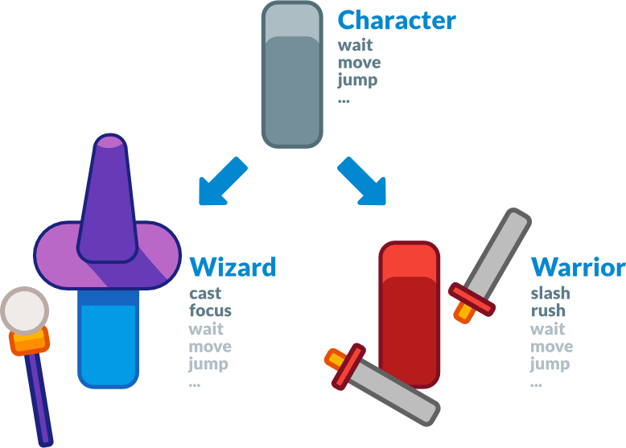

**ภาพที่ 2.4 การต่อยอด Scene “Character” เป็น “Wizzard” และ “Warrior”**

Node พื้นฐานของ Godot Engine ก็มีการใช้การต่อยอดเช่นเดียวกัน กล่าวคือ Node ชนิดเดียวกันที่เป็นส่วนหนึ่งของแผนผังชนิด Node ก็จะถือว่าเป็นการต่อยอดจาก Node ที่มีลำดับอยู่สูงกว่า แต่เพิ่มความสามารถของตัวเองเข้าไปด้วย เช่น Area2D จะมีคุณสมบัติ และความสามารถของ CollisionObject2D, Node2D, CanvasItem, และ Node

**ภาพที่ 2.5 แผนผังการต่อยอดของ Area2D**

Node จะมีการส่ง Signal เมื่อมีเหตุการณ์บางอย่างเกิดขึ้น ซึ่งจะแตกต่างกันตามชนิดของ Node ซึ่งจะรวม Signal ของ Node ที่ต่อยอดมาด้วย และผู้พัฒนาสามารถสร้าง Signal เพิ่มตามความต้องการได้ ซึ่งจะช่วยให้ Node สื่อสารกับ Node อื่นๆ หรือ Script ได้โดยไม่ต้อง Hardcode การสื่อสาร และเพิ่มความยืดหยุ่นในการ Code และโครงสร้างของ Scene ก่อนจะใช้ Signal ใดๆ ก็จำเป็นจะต้อง Connect Signal กับ Function ใน Script ก่อนเสมอ ไม่เช่นนั้น Signal จะไม่ทำตามคำสั่ง

**ภาพที่ 2.6 Signal ส่วนหนึ่ง ของ Scene “Loom”**

จากภาพข้างต้น จะเห็นว่า Node CollisionObject2D มี Signal หลายชนิดให้เลือกใช้ เช่นเมื่อเมาส์เข้าหรือออกพื้นที่ของ CollisionObject2D จะส่ง Signal mouse_entered และ mouse_exited ตามลำดับ ซึ่งจะเห็นว่ามีลูกศรสีเขียวอยู่ข้างล่าง Signal นั้นๆ เป็นการแสดงว่า Signal นั้นได้ Connect กับ Function นั้นๆ เรียบร้อยแล้ว นอกจากนั้นจะมี Signal ของ Loom.gd เป็น Signal ที่กำหนดขึ้นเอง และมี Signal จาก Node ที่เป็นฐานการต่อยอดอย่าง Signal ของ CanvasItem

Learning Curves: Analysing Pace and Challenge in Four Successful Puzzle Games

งานวิจัยนี้พิจารณาส่วนหนึ่งของการออกแบบเกมที่เป็นสิ่งสำคัญในการเรียนรู้วิธีการเล่นเกม และความสนุกของเกม สิ่งนั้นคือความเร็วที่ผู้เล่นจะเจอกับความท้าทาย หรือความยากของเกม คำถามนี้มีการถกเถียงและวิเคราะห์กันอย่างมากมายโดยผู้ออกแบบเกม หรือผู้วิจัยต่างๆ โดยมองจากหลากหลายมุมมอง และได้มีการเข้าใจกันว่าความท้าทายของเกม ควรจะเทียบเท่าความชำนาญของผู้เล่น และควรจะเพิ่มขึ้น เมื่อความชำนาญของผู้เล่นเพิ่มขึ้น

การวิเคราะห์ความเร็ว และความท้าทายของเกมในงานวิจัยนี้ จะเน้นการวิเคราะห์ทางปฏิบัติเพื่อทำความเข้าใจการแก้ไขปัญหาโดยใช้จิตวิทยาในการวิเคราะห์พฤติกรรม โดยส่วนใหญ่จะเป็นการนำพฤติกรรมที่ทราบอยู่แล้ว มาใช้งานร่วมกัน เกมจึงต้องมีโครงสร้างที่ช่วยผู้เล่นแก้ปัญหา กล่าวคือ ก่อนที่ผู้เล่นเรียนรู้สิ่งที่ซับซ้อนของเกม ผู้เล่นควรจะรู้ส่วนประกอบต่างๆ ของสิ่งซับซ้อนก่อนที่จะนำมารวมกัน นี่เป็นพื้นฐานการออกแบบของเกมที่นำมาวิเคราะห์ในงานวิจัยนี้ และจะวิเคราะห์ความซับซ้อนของเกมที่เปลี่ยนแปลงเมื่อเล่นด่านที่ยากขึ้น และจะเกี่ยวข้องกับการแนะนำหรือสอนสิ่งใหม่ในเกม

งานวิจัยนี้ได้พบว่าเกมแก้ไขปัญหาที่ได้รับความนิยม ที่มีพื้นฐานการเรียนรู้เกมและนำไปใช้ มีแนวโน้มที่จะสอนผู้เล่นอย่างมีระบบ ทุกเกมที่นำมาวิเคราะห์จะมีบางอย่างที่เหมือนกันอยู่ คือ เกมจะแนะนำส่วนประกอบต่างๆ แยกกัน ผ่านการแก้ปัญหาง่ายๆ หลังจากนั้นจะให้ใช้ส่วนประกอบใหม่ ร่วมกับส่วนประกอบที่รู้อยู่แล้ว และความซับซ้อนของแต่ละด่านจะเพิ่มขึ้นเรื่อยๆจนกว่าจะแนะนำส่วนประกอบอื่นๆ

**ภาพที่ 2.7** จำนวนการกระทำขั้นต่ำของผู้เล่น (minimum player action) ที่ใช้ในการไขปริศนาในเกม Portal (ส่วนบน) and Portal 2 (ส่วนล่าง)

**ภาพที่ 2.8** จำนวนการกระทำขั้นต่ำของผู้เล่น (minimum player action) ที่ใช้ในการไขปริศนาในเกม Braid (ส่วนบน) and Lemmings (ส่วนล่าง)

**ภาพที่ 2.9 Portal 2 (ซ้าย) Braid (ขวา)**

งานวิจัยนี้ รวมกับงานวิจัยอื่นๆในด้านการออกแบบเกม ทำให้เห็นการออกแบบความเร็วการเพิ่มขี้นของความซับซ้อน หรือความยากของเกมอย่างเหมาะสม โดยนักออกแบบเกมควรออกแบบเกมโดยเมื่อผู้เล่นเจอกับส่วนประกอบใหม่ของเกม และนำส่วนประกอบนั้นๆ ไปฝึกซ้อมกับส่วนประกอบอื่นๆของเกมที่ผู้เล่นรู้อยู่แล้ว ทำให้ผู้เล่นมีความรู้เกี่ยวกับเกมเพิ่มขึ้นเรื่อยๆ จนจะได้ใช้ความรู้ทั้งหมดในปัญหาเดียว

**Transhistorical perspective of the puzzle video game genre**

ช่วงเริ่มต้นเกมแนวปริศนาจะแบ่งได้เป็น 3 ประเภท คือ

1. เกมที่เน้นใช้เพื่อการเรียนรู้ หรือใช้ความจำ เกมประเภทนี้มีอยู่เพื่อป้องกันเกมจากข้อครหาที่ทำให้เกิดความรุนแรงและหายนะอื่นๆ
2. เกมแบบดั้งเดิมที่นำมาสร้างในโลกดิจิทัล เช่นเกมพวก Mahjong, Dominoes, Rubik’s cube ,หรือหมากรุก เกมเหล่านี้จะเป็นเกมที่บังคับให้ผู้เล่นคิด จึงจัดอยู่ในเกมแนวปริศนาเช่นกัน
3. เกมที่สร้างขึ้นโดยผู้พัฒนาเป็นงานอดิเรก และนี่เป็นประเภทที่ส่งผลต่อวงการเกมแนวปริศนาเป็นอย่างมาก เช่นเกม Over the eighties Heiankyo Alien (1980), Sokoban (1981), Door Door (1983), Lode Runner (1983), Tetris (1984), และ Chain-Shot! (1985) เกมพวกนี้ได้พัฒนาโดยผู้พัฒนาเกมทีมเล็กๆ หรือเรียกว่าผู้พัฒนาอินดี้ ซึ่งส่วนใหญ่อยู่ในประเทศญี่ปุ่น

Tetris เป็นเกมที่ได้รับการยอมรับว่ามีอิทธิพลต่อวงการเกมปริศนากับคนทั่วไปมาก แต่ก็ไม่ใช่ว่า Tetris เป็นเกมปริศนาที่ดีเพราะต้องใช้การตอบสนองของผู้เล่นมากกว่าการใช้กลยุทธ์ในการแก้ปัญหา

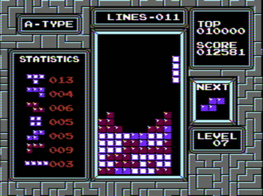

**ภาพที่ 2.10 Tetris**

ในยุคต่อมาเกมแนวนี้เริ่มที่จะย้ายจากเครื่องเล่นเกมที่บ้านเป็นเครื่องเล่นเกมพกพาด้วยความที่เป็นเกมที่มีความรวดเร็ว ทั้งยังมีการการเปิดตัวของ Game Boy และ Game Gear ทำให้เกิดเกมต่างๆมากมายเช่น *Klax* (1989), *Columns* (1990), Wonderswan (*Gunpey*, 1999), PSP (*Lumines*, 2004) แต่ก็ยังมีเกมปริศนาให้เล่นบน Home Console อย่าง Super Nintendo Entertainment System หรือ Sega Mega Drive มีเกมเช่น Panel de Pon (1995), Lemmings (1991), The Incredible Machine (1993), Myst (1993) หรือว่าเกมใน Arcade ที่เน้นการแข่งกับ AI หรือผู้เล่นคนอื่นเพื่อเพิ่มรายได้ เช่น Puyo Puyo (1992), Puzzle Bobble (1994), Magical Drop (1995), Super Puzzle Fighter (1996)

ต่อมา Game Arcade เริ่มที่จะปิดตัวลง PlayStation ควบคุมตลาด Game Console ถึงแม้ว่าการไม่มีคู่แข่งจะส่งผลเสียต่อผู้บริโภค แต่ก็ทำให้ค่ายเกมได้มีการทดลองสิ่งใหม่ๆได้ง่าย เพราะสามารถขายเกมให้ทำกำไรได้ไม่ยาก มีเกมเช่น Intelligent Qube (1997), Devil Dice (1998), No One Can Stop Mr. Domino! (1998), Kula World (1998), Suzuki Bakuhatsu (2000), Chu Chu Rocket! (1999), Wetrix (1998) และเกมในยุคนี้เริ่มที่จะเล่นบนคอมพิวเตอร์มากขึ้นเพราะการเข้ามาของ Internet เกมบนคอมพิวเตอร์จะเป็นเกมที่เรียนรู้ได้ง่าย และสามารถเล่นในสถานที่ทำงานได้ ทำให้มีผู้ใช้งานคอมพิวเตอร์หลักล้านคนที่ไม่เคยแตะเกมมาก่อน ได้มาเป็นผู้เล่นเกมโดยเริ่มที่เกมปริศนาเช่น Bejeweled (2001), Collapse! (1998)

ยุคต่อมาจะมีผู้เล่นเกมครั้งแรก หรือเล่นแบบครั้งคราวด้วยการเปิดตัวของ Nintendo Wii ที่ขายได้อย่างเทน้ำเทท่า และ Nintendo DS ที่มียอดขายไม่เท่า Wii แต่ก็ประสบความสำเร็จเป็นเครึ่งเล่นเกมพกพาที่มีความนิยมมากที่สุด ทำให้เกมปริศนาในยุคนี้มีมากมาย ตัวอย่างเช่น Slitherlink (2006), Picross (2007) Professor Layton and the Curious Village (2007), Puzzle Quest: Challenge of the Warlords (2007) แต่ผู้เล่นอีกส่วนก็ไม่ได้ซื้อเครื่องเล่นเกม แต่ใช้โทรศัพท์มือถือแทน อย่างไรเกมปริศนาก็ได้รับความนิยมบนโทรศัพท์เช่นกัน อย่างเกม Angry Birds (2009), Cut The Rope (2010), Candy Crush Saga (2012), Threes (2014)

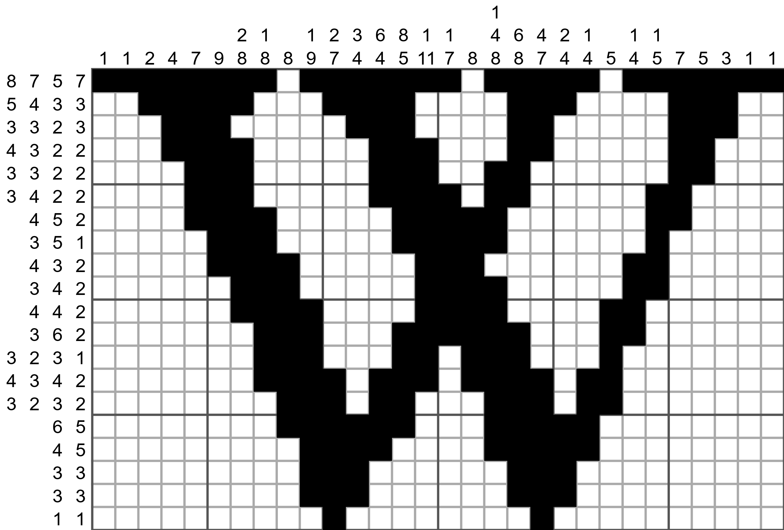

**ภาพที่ 2.11 Picross (Nonogram)**

ถึงแม้ว่าปริศนา กับวิดีโอเกมจะเกิดขึ้นมาพร้อมๆกัน เกมปริศนาก็ยังไม่มีท่าทีว่าจะกลายเป็นกระแสหลักของวงการเกม โดยมีข้อยกเว้นคือ Catherine (2011) เกมปริศนาที่มีความนิยมส่วนมากยังอยู่ในโทรศัพท์มือถือ และส่วนใหญ่จะเป็นเกมที่พวกเขาเปิดขึ้นมาเล่น ผู้เล่นเกมปริศนายังคงต้องการนักพัฒนาอินดี้ หรือเกมเล็กๆที่จำหน่ายบนเครื่องเล่นเกมของ Nintendo พึ่งเป็นผู้เล่นกลุ่มเล็กๆ มาตรฐานของเกมปริศนายุคนี้ก็จะเป็นเกม Portal (2007), Braid (2008), Paper’s Please (2013), Captain Toad (2014), Hakoboy! (2015), Stephen’s Sausage Roll (2016), Cosmic Express (2017), Gorogoa (2017), Statik (2017)

**ภาพที่ 2.12 Paper’s Please**

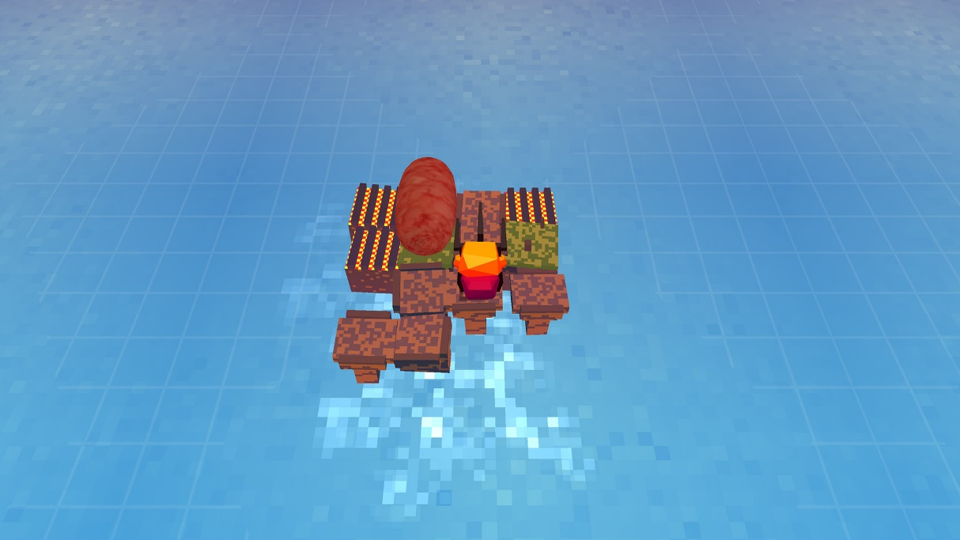

**ภาพที่ 2.13 Stephen’s Sausage Roll**

**บทที่ 3**

**วิธีการดำเนินงาน**

**3.1 วัสดุอุปกรณ์ (ระบุชนิด/รุ่นของเครื่องมือที่ใช้)**

1. Git
2. GitHub
3. Godot Game Engine
4. Visual Studio Code
5. Inkscape
6. After Effects
7. ffmpeg
8. AnimationRecorder
9. Imagemagick
10. Freesound.org
11. Audacity
12. Godot Forum

**3.2 วิธีการดำเนินการ**

1. การออกแบบเกม

ผู้เล่นจะรับบทเป็น

|  |  |  |  |
| --- | --- | --- | --- |
| Level | Available Resources | | Objective |
| Machine | Resources |
| 1 | Conveyor belt, Loom | Cottons, Money | 3 Thread |
| 2 | Conveyor belt, Sewing Machine, Loom | Cottons, Money | 5 Shirt |
| 3 | Conveyor belt, Sewing Machine, Dyeing Machine | Threads, Dyes, Thread | 3 Dyed Shirt  2 Shirt |
| 4 | Conveyor belt, Sewing Machine, Packager | Threads | 5 Packaged Thread  5 Packaged Shirt |
| 5 | Conveyor belt, Sewing Machine, Silkscreener, Packager | Threads, Dyes | 5 Packaged Shirt  5 Packaged Screened Shirt  5 Packaged Dyed Shirt |
| 6 | Conveyor belt, Sewing Machine, Silkscreener, Packager | Threads, Dyes | 10 Packaged Screened A Dyed B Shirt  10 Packaged Screened B Dyed A Shirt |

**ตารางที่ 3.1.1 ข้อมูลของด่าน 1-6**

|  |  |  |  |
| --- | --- | --- | --- |
| Machine Type | Price (Coins) | Efficiency | Function |
| Conveyor | 5 | 40/min | Manipulate item locations |
| Conveyor Splitter/Merger | 10 |
| Loom | 30 | 20/min | 2 Cotton -> 1 Thread |
| Sewing Machine | 40 | 20/min | 2 Threads -> 1 shirt |
| Silkscreener | 40 | 15/min | 1 Shirt + 1 Dye -> 1 Screened shirt |
| Dyeing Machine | 40 | 15/min | 1 Shirt + 1 Dye -> 1 Dyed shirt |
| Packager | 100 | 30/min | 1 Shirt -> 1 Packaged Shirt |

**ตารางที่ 3.1.2 ข้อมูลของเครื่องจักรในเกม**

1. ขั้นตอนในการดำเนินงาน
   1. ออกแบบเกม
   2. ออกแบบ Sprite
   3. พัฒนาเกม
   4. สร้าง Animation
   5. เล่น และทดสอบเกม

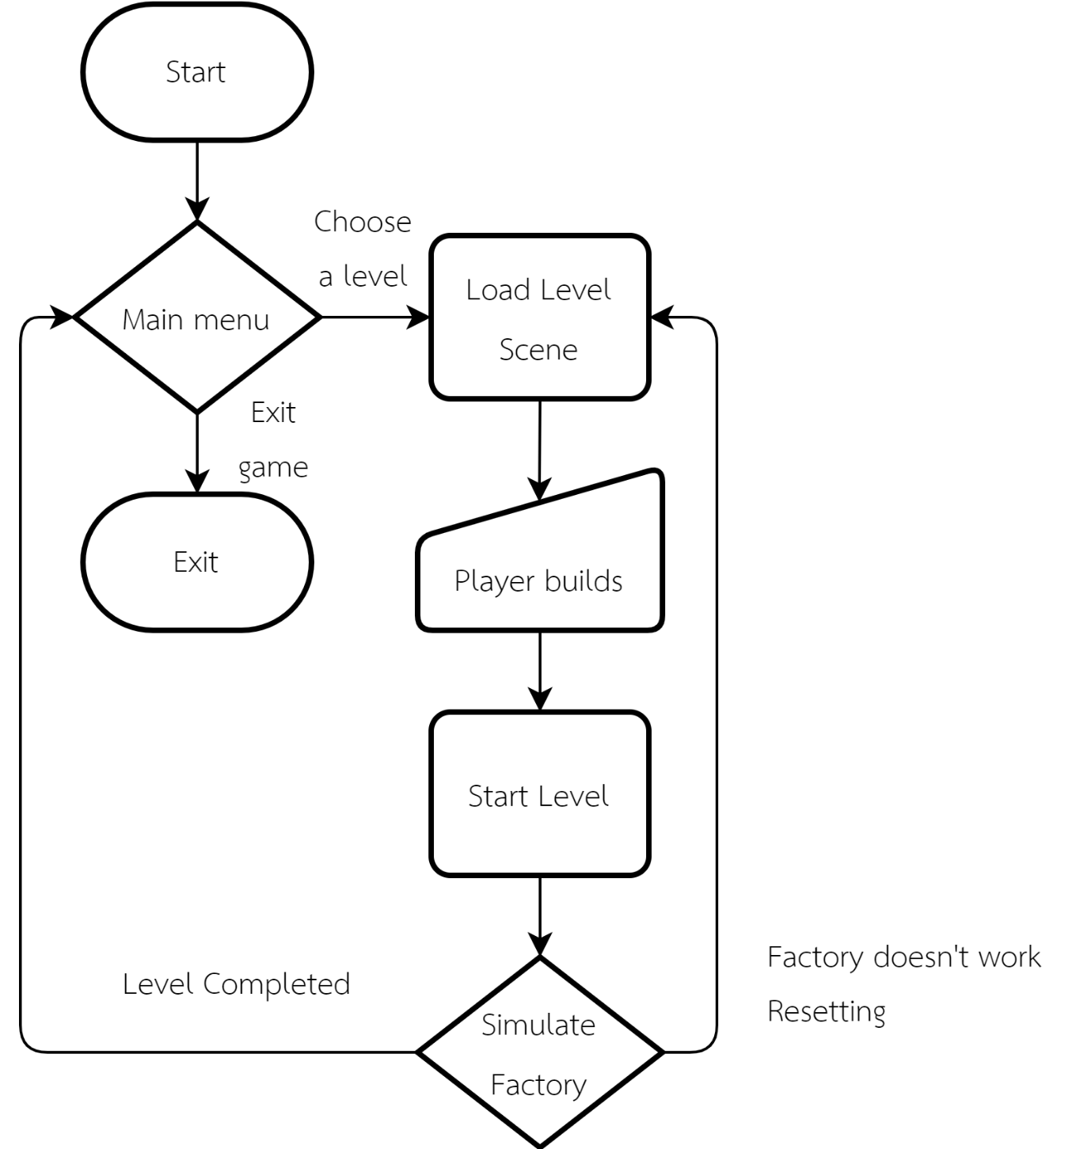

**ภาพที่ 3.2.1 แผนผังการทำงานของเกม**

**บทที่ 4**

**ผลการศึกษา**

flaxibility ได้ใช้ระบบการติดตาม Source Code “Git” โดยผู้ที่มีความสนใจจะศึกษาการทำงานของเกม สามารถรับไฟล์ได้จาก GitHub ผ่านทาง https://phuwit.sunad.party/flaxibility หรือทาง https://github.com/phuwit/flaxibility

Sprites

Sprite ในเกมนี้จะเป็นรูปแบบ Vector Art สกุล svg ที่สร้างจากโปรแกรม Inkscape ซึ่ง Godot Engine รองรับไฟล์ประเภทนี้ได้อย่างดี ไฟล์ประเภทนี้มีข้อดีคือการแก้ไขได้ง่าย และสามารถเห็นการเปลี่ยนแปลงได้ทันทีใน Godot Engine เครื่องจักรมีการออกแบบอย่างเรียบง่าย ไม่มีรายละเอียดมาก มีการใช้สีขาว, เทา, ดำ, กับม่วงจาก Material Design Palette 2014 เป็นหลัก

**ภาพที่ 4.1 Inkscape UI**

Logo ของเกมได้มีการออกแบบอย่างเรียบง่ายเช่นกัน และออกแบบเป็นเส้นยาวๆ เส้นหลักกับเส้นเล็กๆ ที่เป็นส่วนที่แยกออดมาจากตัวอักษรหลัก มีการร่างด้วย Procreate จนมีการออกแบบที่น่าพอใจ แล้วค่อยมาวาดอีกครั้งให้เป็น Vector Path



**ภาพที่ 4.2 Logo**

Animations

การทำภาพเคลื่อนไหว หรือการทำ Animation ของเกมนี้ทำขึ้นจากการแยกส่วนต่างๆ ของเครื่องจักร แล้วนำมาทำ Keyframe เพื่อเปลี่ยนแปลงคุณสมบัติต่างๆ ของชิ้นส่วนหนึ่ง เช่นขนาด, องศาการหมุน, การยืด, สี ,หรือความโปร่งใส จากนั้นจะมีการใช้ AnimationRecorder เพื่อสร้าง Spritesheet ของ Animation ดังกล่าว

**ภาพที่ 4.3 Packager Animation Keyframes**

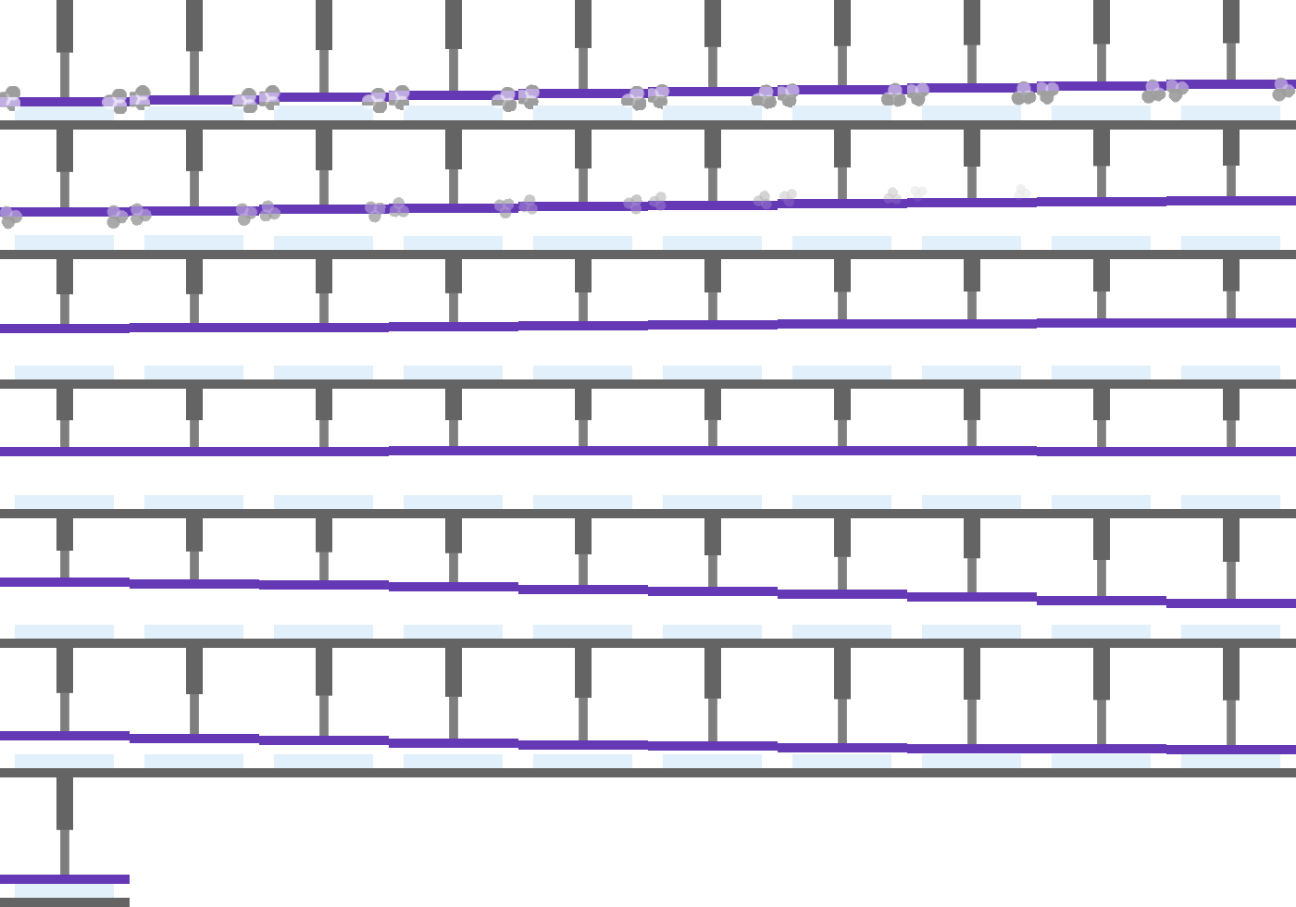

**ภาพที่ 4.4 Packager Spritesheet**

Logo Animation ได้มีการสร้างโดยใช้ After Effects แล้ว Export มาเป็น H.264 หลังจากนั้นจึงจะใช้ ffmpeg แปลงชนิดไฟล์เป็น Theora ที่ Godot สามารถอ่าน และเล่นได้

**ภาพที่ 4.5 Logo Animation After Effects Project File**



**ภาพที่ 4.6 การใช้ ffmpeg แปลงชนิดไฟล์จาก H.264 เป็น Theora**

Sounds

Sound Effects ที่ใช้อยู่ได้รับมาจาก freesound.org มีการดัดแปลงเสียง Click.wav ของผู้ใช้ kwahmah_02 โดยดัดแปลง +10 Semitones และ -10 Semitones โดยใช้ Audacity หลังจากนั้น ไฟล์เสียงทุกไฟล์จะผ่านการแปลงชนิดให้เป็น Vorbis โดยใช้ ffmpeg ซึ่งจะมีการเล่นเสียงเมื่อผู้เล่นกดปุ่ม หรือหยิบเครื่องจักรขึ้นมา

**ภาพที่ 4.7 ดัดแปลงเสียง +10 Semitones โดยใช้ Audacity**



**ภาพที่ 4.8 การใช้ ffmpeg แปลงชนิดไฟล์จาก Wave เป็น Vorbis**

Menu

เมื่อผู้เล่นเปิดเกมมา ผู้เล่นจะเจอกับหน้า Splash Screen Logo Animation ผู้เล่นสามารถกดปุ่มใดก็ได้เพื่อข้าม หรือรอจน Animation จบ เกมจะเปลี่ยนหน้าไปเป็น Main Menu

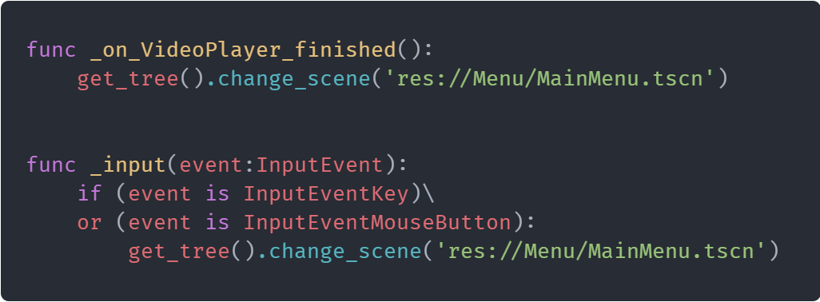

**ภาพที่ 4.9 Splash Screen Source Code**

เมื่อสลับเข้ามาหรือออกจากหน้า Main Menu จะมี Animation Fade และผู้เล่นสามารถเลือกกดปุ่มเล่น หรือออกจากเกม เมื่อกดปุ่มเล่นเข้าไปเกมก็จะสลับไปยังด่านนั้นๆ หรือออกจากเกม

**ภาพที่ 4.10 Scene/Scene Tree “Main Menu”**

ผู้พัฒนาได้มีการจ้างการสร้างเพลงสำหรับเกมนี้ด้วยผ่าน fiverr.com เป็นเพลงพื้นหลังให้ผู้เล่นรู้สึกดื่มด่ำกับเกมมากขึ้น ซึ่งผู้จัดทำได้รับเพลงหลังจากหมดระยะเวลาในการพัฒนาแล้ว จึงยังไม่ได้ใช้งานในเกม

Levels

การออกแบบ UI ของแต่ละด่านจะแบ่งเป็น 3 ส่วนหลักๆ คือ HUD, Drawer, และ Grid

**ภาพที่ 4.11 Scene/Scene Tree on Every Level**

HUD จะเป็นส่วนที่แสดงจุดมุ่งหมาย คำเตือน ทรัพยากรที่มี และเงินของผู้เล่น รวมทั้งปู่มควบคุมการเริ่มด่าน การเริ่มด่านใหม่ และการออกจากด่าน

**ภาพที่ 4.12 Scene/Scene Tree on Every HUD**

Drawer เป็นส่วนที่ผู้เล่นจะซื้อเครื่องจักรไปวางฝั่ง Grid จะมีการควบคุมการสร้างเครื่องจักรใหม่ และการหักเงินผู้เล่นเมื่อเครื่องจักรได้มีการซื้อไปแล้ว ถ้าผู้เล่นไม่ต้องการเครื่องจักรใดแล้ว สามารถนำมาขายและรับเงินคืนได้ Drawer จะมีการเก็บตำแหน่ง Rest Zone เป็น 2D Array เพื่อช่วยในการระบุตำแหน่ง และช่วยให้การพัฒนาง่ายขึ้น

**ภาพที่ 4.13 Scene/Scene Tree on Every Drawer (Node Count Varies)**

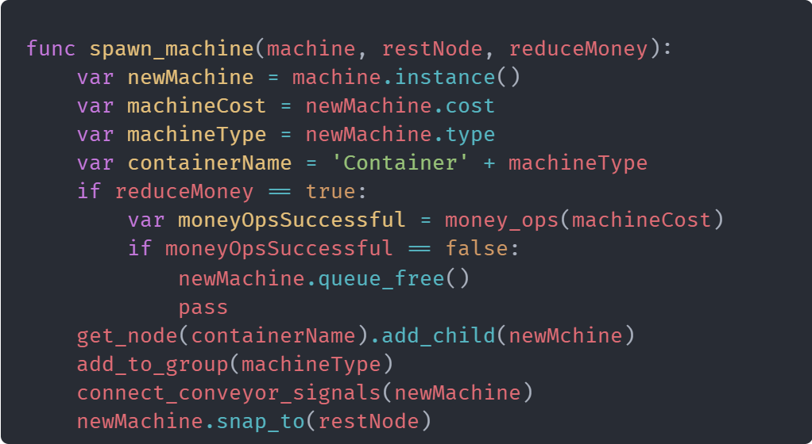

**ภาพที่ 4.14 Machine Spawning Source Code**

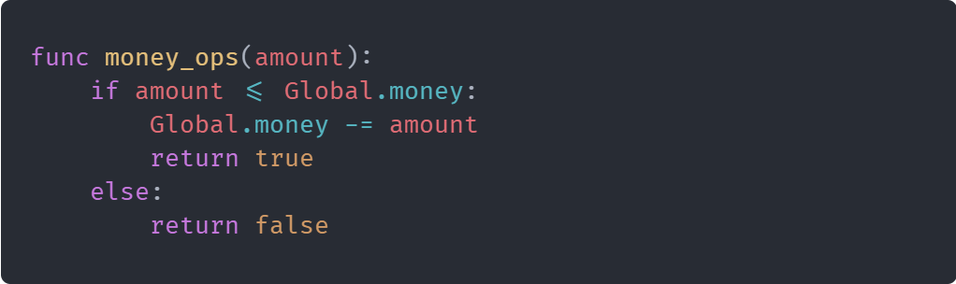

**ภาพที่ 4.15 Money Operations(Deduction/Refund) Source Code**

Grid เป็นส่วนโรงงานขนาด 8x6 ของผู้เล่นที่สามารถวางเครื่องจักรที่ซื้อมาและออกแบบโรงงานตามวัตถุประสงค์ของด่าน จะมี Warehouse In/Out เพื่อจ่ายทรัพยากร แบะรับสินค้าจากโรงงานของผู้เล่น และมีการเก็บตำแหน่ง Rest Zone เป็น 2D Array เช่นกัน

**ภาพที่ 4.16 Scene/Scene Tree on Every Grid**

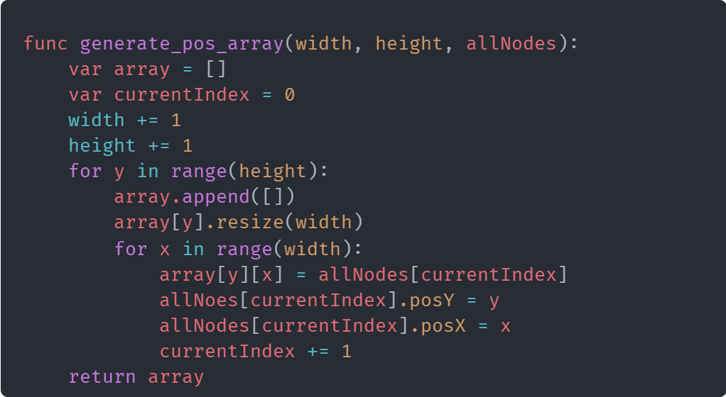

**ภาพที่ 4.17 Rest Zone Array Generation Source Code**

Drag And Drop

ระบบ Drag And Drop ของ flaxibility มีฐานมาจาก godot_tutorial_content ของ bramreth ซึ่งเรามีการการดัดแปลงจากต้นฉบับอย่างมาก เครื่องจักรทุกเรื่องจะแยกเป็น Scene ที่มี Area2D เป็น Root Node ซึ่งจะมี Child Node เป็นAnimated Sprite ตามชนิดของเครื่องจักร และ CollisionShape2D ขนาด 140x140 pixels สำหรับเครื่องจักรทั่วไป และขนาด 160x160 pixels สำหรับเครื่องจักรชนิด Conveyors

**ภาพที่ 4.18 Scene/Scene Tree “Loom”**

เกมจะรับ Input เมื่อ Cursor อยู่ในเขตของ CollisionShape2D และผู้เล่นได้กดปุ่มเม้าส์ซ้าย กลไกของระบบ Drag And Drop ก็จะทำงาน โดยจะเกมเปลี่ยนแปลงตำแหน่งของเครื่องจักรให้อยู่ในเดียวกับ Cursor ทุก Frame จนกว่าผู้เล่นจะปล่อยมือจากปุ่ม เมื่อปล่อยจะทำให้กลไกการ Snap ไปที่ Rest Zone ทำงาน เกมจะคำนวณระยะห่างของเครื่องจักร กับตำแหน่งของ Rest Zone ทุกตำแหน่ง ถ้าระยะต่ำกว่าที่กำหนดไว้ เครื่องจักรจะ Snap ไปที่จุดนั้นๆ โดยการเปลี่ยนตำแหน่งแบบ Linear Interpolation (lerp)

**ภาพที่ 4.19Conveyor Rotating Add-on Source Code**

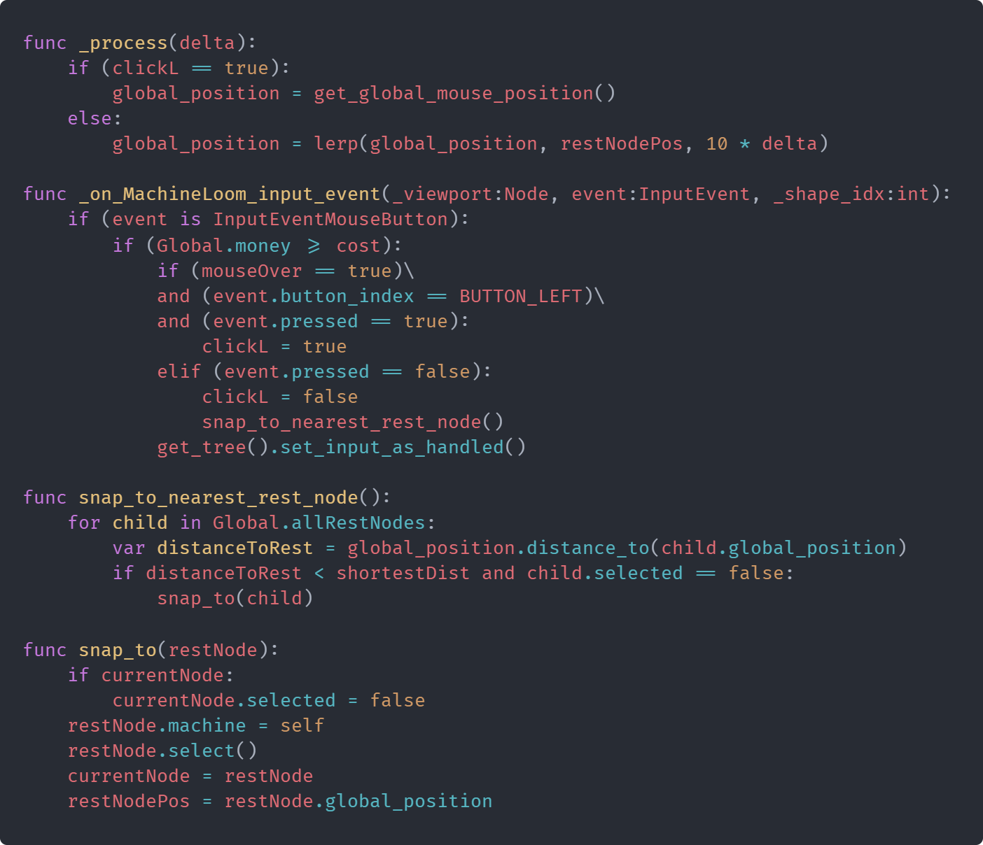

**ภาพที่ 4.20 Core Drag and Drop Source Code**

Conveyors

เครื่องจักรธรรมดาจะมีตัวแปร Object Input/Output และ Conveyor จะมีตัวแปร Holding ก่อนที่จะมีความสามารถในการย้ายสิ่งของ Conveyor ต้องมีการทราบเครื่องจักรที่อยู่รอบๆ ก่อน

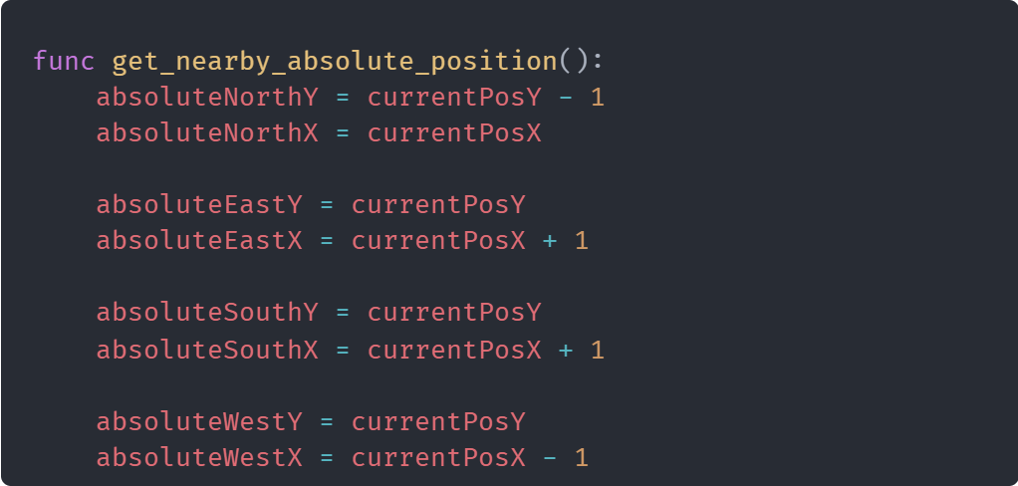

**ภาพที่ 4.21 Getting Nearby Rest Node Position Source Code**

หลังจากนั้นจะมีการเทียบการหมุนของ Conveyor กับ Node รอบๆ เกมจะได้ทราบว่าต้องรับ และส่งของไปทางใด แล้วจะมีการเช็คว่าเป็น Rest Node ที่มีอยู่บน Grid และ มีเครื่องจักรอยู่ จึงจะส่งของมูลเครื่องจักรให้ Conveyor

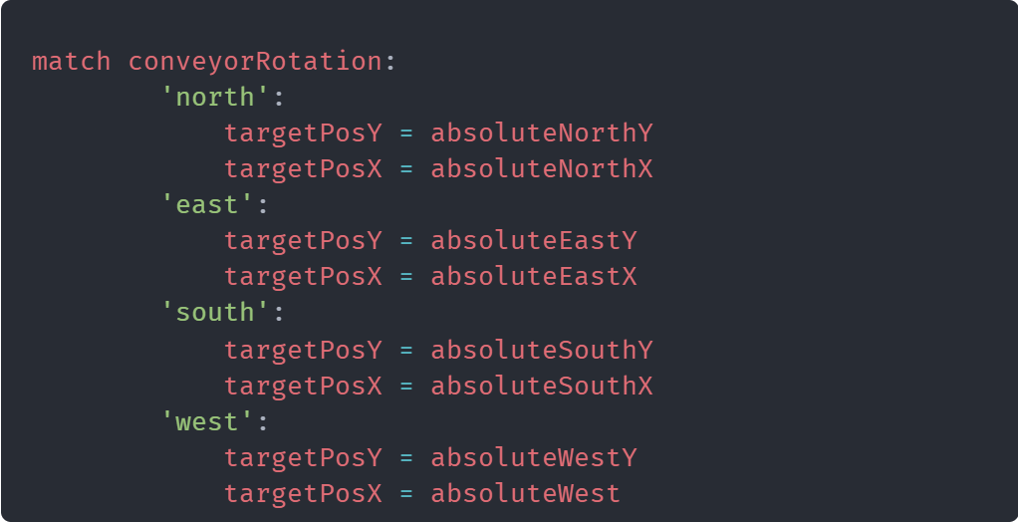

**ภาพที่ 4.22 Choosing Target Nodes based on Rotation Source Code**

**ภาพที่ 4.23 Checking if the Rest Node is Legal Source Code**

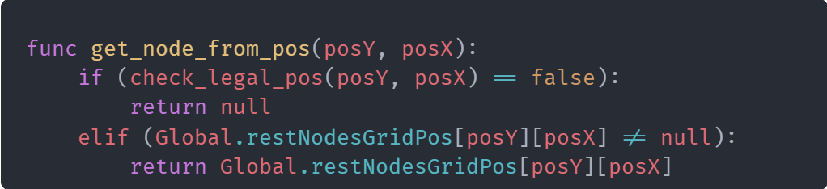

**ภาพที่ 4.24 Returning Machine Object Source Code**

เมื่อมีการเช็คเรียบร้อยแล้ว การย้ายสิ่งของจะเริ่มขึ้น ซึ่งจะแบ่งเป็น 2 แบบ คือการรับของ หรือการส่งของ ซึ่งจะแตกต่างกันตามชนิดของ Source และ Target การรับของจะทำงานเมื่อ Source เป็นชนิด Conveyor หรือ Warehouse Out การส่งของจะทำงานเมื่อ Target เป็นชนิด Machine หรือ Warehouse In

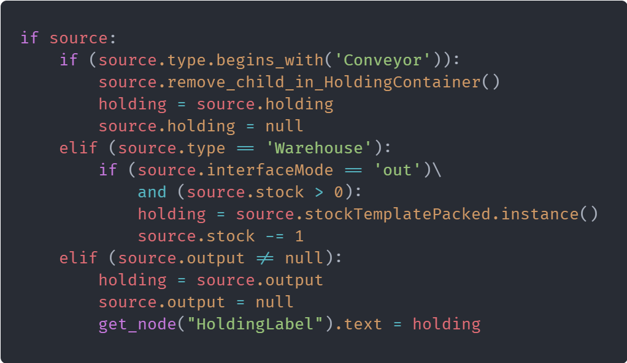

**ภาพที่ 4.25 Taking Items Source Code**

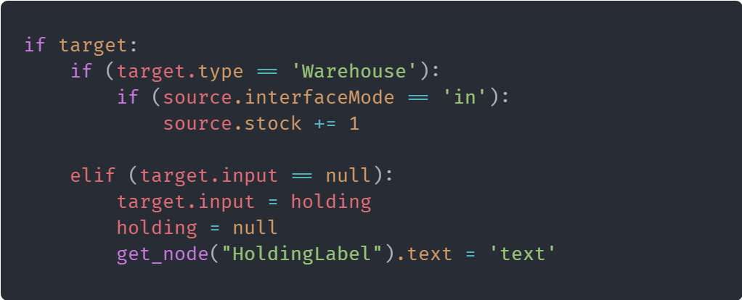

**ภาพที่ 4.26 Sending Items Source Code**

**บทที่ 5**

**อภิปราย และสรุปผลการศึกษา**

**5.1 อภิปรายผลการศึกษา**

จาการสร้างเกม flaxibility เป็นเวลา 4 เดือนโดยประมาณ พบว่าเกมยังมีปัญหาบางส่วนและผิดกับที่คาดไว้ในตอนแรกค่อนข้างมาก ทั้งนี้เกมยังคงสามารถพัฒนาและต่อยอดเพิ่มเติมได้อีกเพื่อกลุ่มเป้าหมายที่แตกต่างกันไป

**5.2 สรุปผลการศึกษา**

การพัฒนาเกมเพื่อเป็นสื่อในการสอนการคิดแบบเป็นขั้นเป็นตอนภายใต้ชื่อ flaxibility: Drag and Drop Factory Managing Puzzle Game มีความเป็นไปได้ที่จะสอดคล้องตามวัตถุประสงค์ของโครงงาน เพียงแต่ต้องปรับปรุงตัวเกมให้เสถียรขึ้น

**5.3 ข้อเสนอแนะ**

* โครงงานนี้ไม่จำเป็นจะต้องเป็นเกมที่พัฒนาทุกระบบตั้งแต่ต้น ซึ่งถ้าทำเป็นเป็น Mod สำหรับเกมอื่นเช่น Minecraft อาจจะช่วยให้การพัฒนาง่ายขึ้น และทำให้เกมมีคุณภาพมากขึ้น โดยผู้เล่นอาจจะคุ้นชินกับการเล่นเกมนั้นๆ และทำให้มีผู้สนใจเล่นมากขึ้น
* การพัฒนาเกมมีข้อจำกัดด้านเวลา จึงต้องลดขอบเขตของเกมลงมาพอควร จึงจะทันกำหนดเวลา

**เอกสารอ้างอิง**

Bellard, Fabrice, and the FFmpeg contributors. "FFmpeg Wiki." Last modified March 7, 2022. https://trac.ffmpeg.org/wiki.

Bramwell. "Smooth Drag N Drop: Godot Guide." YouTube. June 30, 2020. https://www.youtube.com/watch?v=iSpWZzL2i1o.

Google LLC. "The Color System - Material Design." Last modified 2014. https://material.io/design/color/the-color-system.html.

Linietsky, Juan, Ariel Manzur, and the Godot community. "Godot Engine - Free and open source 2D and 3D game engine." Last modified March 23, 2022. https://godotengine.org.

Linietsky, Juan, Ariel Manzur, and the Godot community. "Godot Engine Documentation." Last modified March 25, 2022. https://docs.godotengine.org/en/stable/.

Linietsky, Juan, Ariel Manzur, and the Godot community. "Godot Engine Git repository." GitHub. Accessed March 28, 2022. https://github.com/godotengine/godot.

Tabarani, Ahmed E. "AhmedElTabarani/AnimationRecorder: A Tool That Recording Any Animation of AnimationPlayer." GitHub. Last modified November 6, 2021. https://github.com/AhmedElTabarani/AnimationRecorder.

**ภาคผนวก**

      